检 测 报 告

试验名称：盐雾试验


主检： | 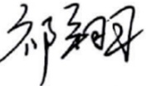 | 日期： | 2025年3月3日
审核： | 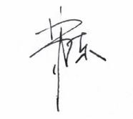 | 日期： | 2025年3月4日
批准： |  | 日期： | 2025年3月4日

北京光华荣昌汽车部件有限公司实验室

声 明

- 报告无实验室“检测专用章”无效。
- 报告无主检、审核、批准人签字无效。
- 报告涂改无效。
⑷ 复制报告未重新加盖“检测专用章”无效。
⑸ 对检测报告若有异议，请收到报告后15个工作日内通知实验室。
⑹ 送样检测仅对样品负责。
⑺ 电子版报告无安全密码无效

试验单位：北京光华荣昌汽车部件有限公司实验室
地 址：北京市昌平区流村镇工业园区
电 话： (010) 60793358-5711 邮 编：102200
样品名称 | 线束固定支架 | 车 型 | /
样品件号 | SHT0001592 | 样品数量 | 5件
委托单位 | 安路普工厂 | 生产单位 | /
送 样 者 | 郭建军  电话：13051258130 | 送样日期 | 2025年2月26日
试验地点 | 北京光华荣昌汽车部件有限公司实验室 | 试验日期 | 2025年3月1日
试验项目 | 盐雾试验
试验标准 | 详见 GR20250226SQS028申请单
试验状态 | 外购件
试验结论 | 对 2025年2月26日 安路普工厂 送检的线束固定支架按照GR20250226SQS028申请单标准进行盐雾试验，只提供结果不做评价。
备 注 | /

一、试验条件
试验时间： | 2025年3月1日—2025年3月3日
试验地点： | 北京光华荣昌汽车部件有限公司实验室
试验人员： | 祁翔
环境温/湿度： | 温度：8.7℃；湿度：26.4%
二、试验仪器设备
序号 | 设备名称 | 设备编号 | 规格型号 | 厂家 | 精度 | 有效期
1 | 盐雾试验箱 | Q-057 | / | 广品测试 | 0.1℃ | 2025年11月19日
三、试验方法及评价标准
1、试验方法
48小时中性盐雾试验
2、评价标准
不评价
四、标准偏离
1、标准偏离
无
五、试验结果
1、试验结果
样品名称 | 样品编号 | 试验中及试验后是否出现腐蚀、生锈等现象。
线束固定支架 | 028-001-202502 | 否
线束固定支架 | 028-002-202502 | 否
线束固定支架 | 028-003-202502 | 否
线束固定支架 | 028-004-202502 | 否
线束固定支架 | 028-005-202502 | 否

六、试验照片
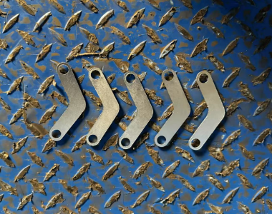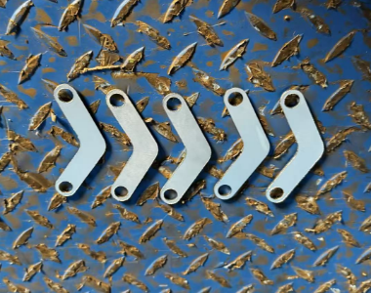
试验前
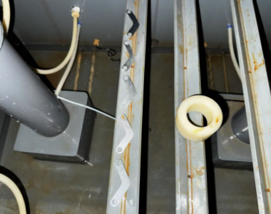
试验中
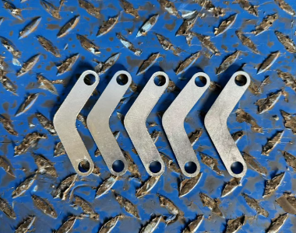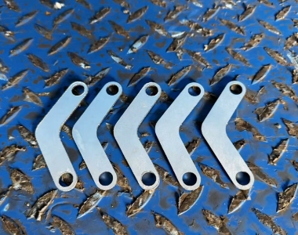
试验后
**报告结束**

